60 Plagiate in fünf weiteren Veröffentlichungen von
Prof. Dr. Mario Voigt zwischen 2004 und 2018

44 Seiten Dokumentation | Stand: 27.08.24 | Vorläufiger Endbericht

Plagiatsinfiziert sind folgende Arbeiten von Prof. Dr. Mario Voigt (neben der Buchfassung seiner Dissertation):

Voigt, Mario (2004a): Der amerikanische Wahlkampf 2004 – American Campaigning revisited, Online-Publikation der Konrad-Adenauer-Stiftung
Voigt, Mario (2004b): „Rally the Faithful“ – Entscheidet die bessere Stammwählermobilisierung die amerikanische Präsidentschaftswahl?,
Online-Publikation der Konrad-Adenauer-Stiftung
Voigt, Mario (2011): Die Volkspartei der Mitte. Suche nach den Kräften und Werten des Bewährten. In: Die Politische Meinung 56 (2011) 496, S. 21-25 (Zeitschrift der Konrad-Adenauer-Stiftung)
Voigt, Mario (2017): Is there a blueprint for victory? Campaign strategy and tactics in elections. In: D. Fabinić et al. (Hrsg.), Reconnecting with citizens – from values to big data: Communication of governments, the EU and political parties in times of populism and filter bubbles, Konrad-Adenauer-Stiftung, S. 157-173
Voigt, Mario (2018): Digital Trump-Card? Digitale Transformation in der Wähleransprache. In: C. Gärtner/C. Heinrich (Hrsg.), Fallstudien zur Digitalen Transformation, Springer/Gabler, S. 149-172

Plagiatsopfer sind u.a.:

Marc Beise, Sven Böll, Wolfram Brunner †, Oswald Metzger, Wolfram Weimer

Mit Abstand am häufigsten von plagiierten Arbeiten wie auch von Plagiatsquellen betroffen ist die Konrad-Adenauer-Stiftung.

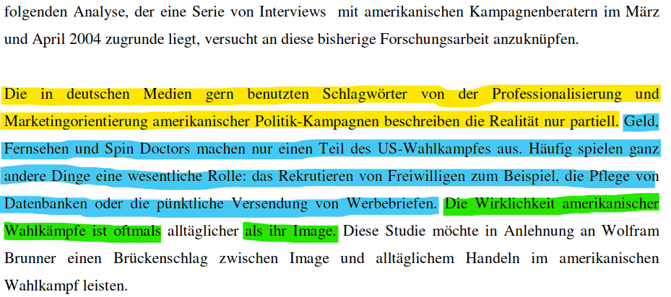  Voigt, Mario: Der amerikanische Wahlkampf 2004 – American Campaigning revisited (05.07.2004), Online-Publikation der Konrad-Adenauer-Stiftung, hier: S. 2, https://www.kas.de/documents/252038/253252/7_dokument_dok_pdf_4980_1.pdf/a19549a1-5c4e-ba26-a16e-4dc845dc91fd | 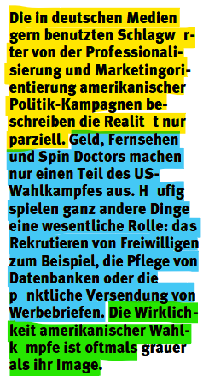  Brunner, Wolfram: Wahlkampf in den USA (30.08.2000), Auslandsinformationen der KAS, S. 1, https://www.kas.de/c/document_library/get_file?uuid=77a8280a-8625-dbf9-32a0-ca35c3fcfcdc
Die Rekrutierung und Mobilisierung von volunteers, also von freiwilligen Helfern, spielen für Politik-Kampagnen in den USA, wo es keine formelle Parteimitgliedschaft gibt, eine wichtige Rolle. Auch das Internet wird für diese Aufgabe effektiv eingesetzt. Die über das Internet rekrutierten volunteers werden zum einen in der virtuellen Welt aktiv und versenden beispielsweise Werbe- und Rekrutierungs-E-Mails an Freunde oder Bekannte, schalten „Banner-Ads“ auf der eigenen Homepage ein, nehmen an politischen Online-Foren und Chats zu Gunsten des Kandidaten teil, nehmen Recherchen, Gegner- oder Medienbeobachtungen im Internet vor oder betreuen eine regionale Homepage der Kampagne. Zum anderen werden sie auch für Aktivitäten in der echten Welt mobilisiert und downloaden Poster, die sie an schwarzen Brettern etwa in Schulen und Universitäten aufhängen, drucken Flugblätter und Positionspapiere aus und verteilen sie, telefonieren Wählerlisten ab oder helfen bei Wahlkampfveranstaltungen.  Voigt, Mario: Der amerikanische Wahlkampf 2004 – American Campaigning revisited (05.07.2004), Online-Publikation der Konrad-Adenauer-Stiftung, hier: S. 7, https://www.kas.de/documents/252038/253252/7_dokument_dok_pdf_4980_1.pdf/a19549a1-5c4e-ba26-a16e-4dc845dc91fd | Auch bei der Rekrutierung von freiwilligen Helfern war John McCain in diesem Jahr besonders erfolgreich, er konnte etwa 140 000 volunteers für sich gewinnen. Diese volunteers wurden nicht nur in der virtuellen Welt aktiv – Versenden von E-Mails, Einschalten von banner ads auf der eigenen Homepage, Teilnahme an politischen Chats etc. –, sondern auch in der echten und beteiligten sich an Telefonaktionen, wurden über E-Mails zum Straßenwahlkampf motiviert oder hängten selbstausgedruckte Plakate in Universitäten auf.  Brunner, Wolfram: Wahlkampf in den USA (30.08.2000), Auslandsinformationen der KAS, S. 8, https://www.kas.de/c/document_library/get_file?uuid=77a8280a-8625-dbf9-32a0-ca35c3fcfcdc
Die Online-Spenden sind mit durchschnittlich 120– 150 Dollar höher als Spenden, die per Telefon oder Direct Mail eingesammelt werden (fünfzig bis sechzig Dollar) – dies mag an der Kaufkraftstärke der Internetnutzer liegen.  Voigt, Mario: Der amerikanische Wahlkampf 2004 – American Campaigning revisited (05.07.2004), Online-Publikation der Konrad-Adenauer-Stiftung, hier: S. 13, https://www.kas.de/documents/252038/253252/7_dokument_dok_pdf_4980_1.pdf/a19549a1-5c4e-ba26-a16e-4dc845dc91fd | Online-Spenden sind im Durchschnitt höher als Spenden, die per Telefon oder Direct Mail eingesammelt werden – dies mag an der Kaufkraftstärke der Internetnutzer liegen; und die Unkosten für Online-Fundraising sind ebenfalls niedriger.  Brunner, Wolfram: Wahlkampf in den USA (30.08.2000), Auslandsinformationen der KAS, hier: S. 8, https://www.kas.de/c/document_library/get_file?uuid=77a8280a-8625-dbf9-32a0-ca35c3fcfcdc
E-Mailing spielt eine wichtige Rolle für die Bewerbung einer Seite. Besucher von Wahlkampf-Homepages können diese als Empfehlung an Freunde oder Bekannte abschicken („Send an e-mail to a friend“).  Inzwischen schaltet man die Banner-Ads nicht nur auf spezifischen Homepages. Man kann sie auch entsprechend des individuellen Profils des Nutzers, das zumeist bei dessen Provider hinterlegt ist, auf beliebigen Internetseiten einblenden lassen.  Voigt, Mario: Der amerikanische Wahlkampf 2004 – American Campaigning revisited (05.07.2004), Online-Publikation der Konrad-Adenauer-Stiftung, hier: S. 15, https://www.kas.de/documents/252038/253252/7_dokument_dok_pdf_4980_1.pdf/a19549a1-5c4e-ba26-a16e-4dc845dc91fd | Inzwischen kann man die banner ads nicht nur mit spezifischen Homepages verknüpfen, sondern auch entsprechend dem individuellen Profil des Nutzers auf anderen Internetseiten einblenden lassen. Wichtig für die Bewerbung der eigenen Homepage sind schließlich noch E-Mails, die Besucher im Sinne von Kettenbriefen als Empfehlung an Freunde oder Bekannte  Brunner, Wolfram: Wahlkampf in den USA (30.08.2000), Auslandsinformationen der KAS, hier: S. 7, https://www.kas.de/c/document_library/get_file?uuid=77a8280a-8625-dbf9-32a0-ca35c3fcfcdc
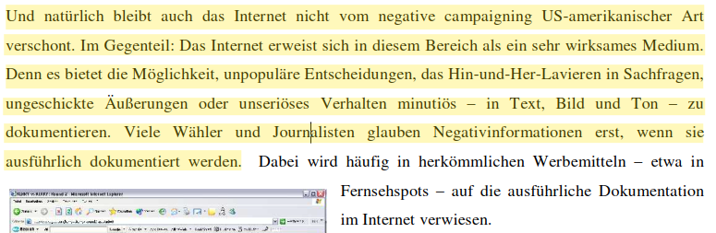  Voigt, Mario: Der amerikanische Wahlkampf 2004 – American Campaigning revisited (05.07.2004), Online-Publikation der Konrad-Adenauer-Stiftung, hier: S. 15, https://www.kas.de/documents/252038/253252/7_dokument_dok_pdf_4980_1.pdf/a19549a1-5c4e-ba26-a16e-4dc845dc91fd | 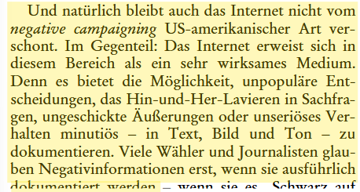  Brunner, Wolfram: Wahlkampf in den USA (30.08.2000), Auslandsinformationen der KAS, hier: S. 8, https://www.kas.de/c/document_library/get_file?uuid=77a8280a-8625-dbf9-32a0-ca35c3fcfcdc
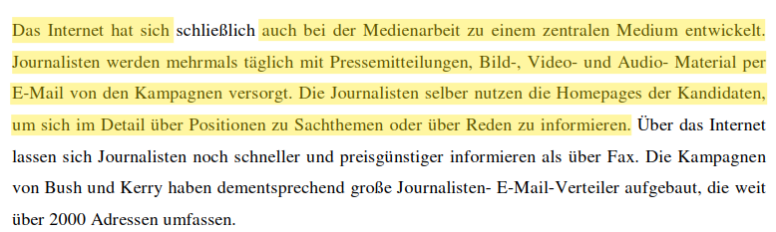  Voigt, Mario: Der amerikanische Wahlkampf 2004 – American Campaigning revisited (05.07.2004), Online-Publikation der Konrad-Adenauer-Stiftung, hier: S. 16, https://www.kas.de/documents/252038/253252/7_dokument_dok_pdf_4980_1.pdf/a19549a1-5c4e-ba26-a16e-4dc845dc91fd | 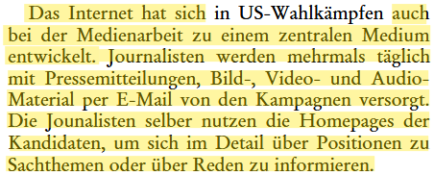  Brunner, Wolfram: Wahlkampf in den USA (30.08.2000), Auslandsinformationen der KAS, hier: S. 8, https://www.kas.de/c/document_library/get_file?uuid=77a8280a-8625-dbf9-32a0-ca35c3fcfcdc
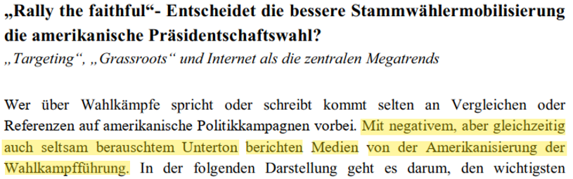  Voigt, Mario: „Rally the Faithful“ – Entscheidet die bessere Stammwählermobilisierung die amerikanische Präsidentschaftswahl? (22.07.2004), hier: S. 1, https://www.kas.de/documents/252038/253252/7_dokument_dok_pdf_5076_1.pdf | 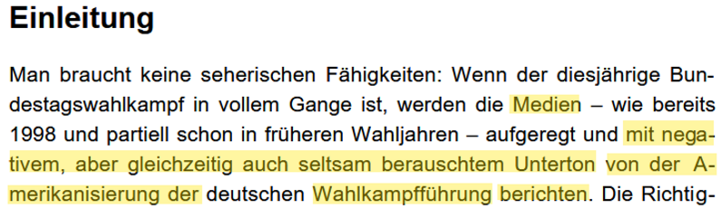  Brunner, Wolfram (2002): Wahlkampf in den USA (Zukunftsforum Politik, Nr. 38). Konrad-Adenauer-Stiftung e.V., hier: S. 7, https://www.kas.de/documents/252038/253252/7_dokument_dok_pdf_187_1.pdf/
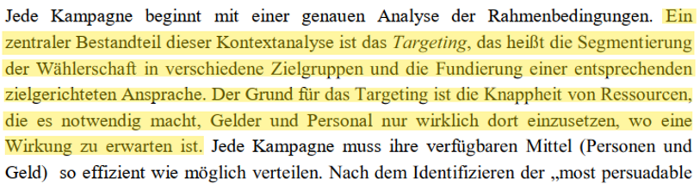  Voigt, Mario: „Rally the Faithful“ – Entscheidet die bessere Stammwählermobilisierung die amerikanische Präsidentschaftswahl? (22.07.2004), hier: S. 3, https://www.kas.de/documents/252038/253252/7_dokument_dok_pdf_5076_1.pdf | 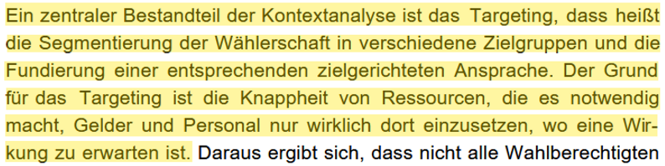  Brunner, Wolfram (2002): Wahlkampf in den USA (Zukunftsforum Politik, Nr. 38). Konrad-Adenauer-Stiftung e.V., hier: S. 22, https://www.kas.de/documents/252038/253252/7_dokument_dok_pdf_187_1.pdf/
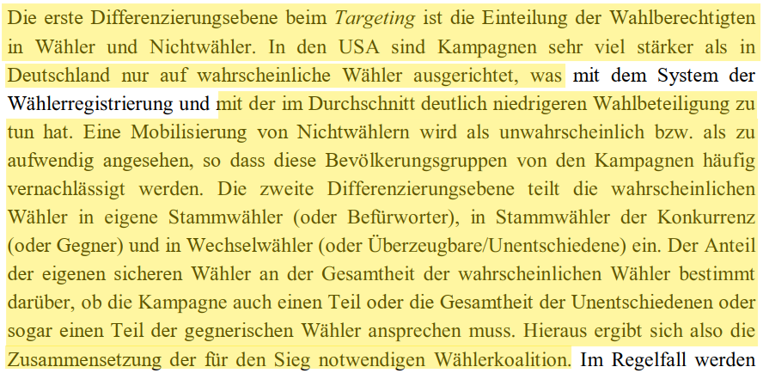  Voigt, Mario: „Rally the Faithful“ – Entscheidet die bessere Stammwählermobilisierung die amerikanische Präsidentschaftswahl? (22.07.2004), hier: S. 3, https://www.kas.de/documents/252038/253252/7_dokument_dok_pdf_5076_1.pdf | 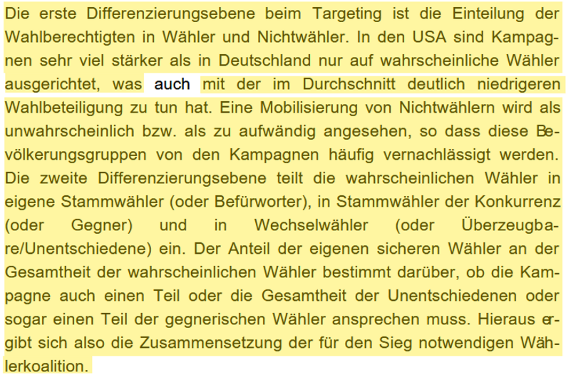  Brunner, Wolfram (2002): Wahlkampf in den USA (Zukunftsforum Politik, Nr. 38). Konrad-Adenauer-Stiftung e.V., hier: S. 23, https://www.kas.de/documents/252038/253252/7_dokument_dok_pdf_187_1.pdf/
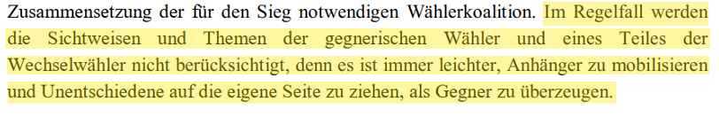  Voigt, Mario: „Rally the Faithful“ – Entscheidet die bessere Stammwählermobilisierung die amerikanische Präsidentschaftswahl? (22.07.2004), hier: S. 3, https://www.kas.de/documents/252038/253252/7_dokument_dok_pdf_5076_1.pdf | 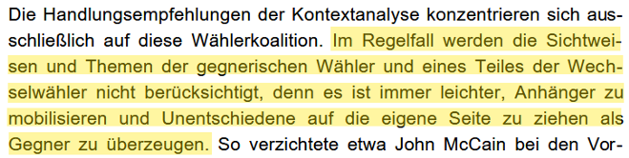  Brunner, Wolfram (2002): Wahlkampf in den USA (Zukunftsforum Politik, Nr. 38). Konrad-Adenauer-Stiftung e.V., hier: S. 23, https://www.kas.de/documents/252038/253252/7_dokument_dok_pdf_187_1.pdf/
Diese Form von soziodemographischem Profil kann auch in Deutschland durch Ergebnisse der Meinungsforschung oder durch den Abgleich des geographischen Profils mit soziodemographischen Marktforschungsdaten für Haushalte, Stadtteile oder Regionen erstellt werden.  Voigt, Mario: „Rally the Faithful“ – Entscheidet die bessere Stammwählermobilisierung die amerikanische Präsidentschaftswahl? (22.07.2004), hier: S. 5, https://www.kas.de/documents/252038/253252/7_dokument_dok_pdf_5076_1.pdf | Zweitens ergibt sich ein soziodemographisches Profil, das wie auch in Deutschland durch Ergebnisse der Meinungsforschung oder durch den Abgleich des geographischen Profils mit soziodemographischen Marktforschungsdaten für Haushalte, Stadtteile oder Regionen erstellt werden kann.  Brunner, Wolfram (2002): Wahlkampf in den USA (Zukunftsforum Politik, Nr. 38). Konrad-Adenauer-Stiftung e.V., hier: S. 24, https://www.kas.de/documents/252038/253252/7_dokument_dok_pdf_187_1.pdf/
Ein zentrales Element bilden dabei die staatlichen Wählerverzeichnisse (,,voter registration lists"), aus denen häufig die Parteineigung der Wähler hervorgeht.  Voigt, Mario: „Rally the Faithful“ – Entscheidet die bessere Stammwählermobilisierung die amerikanische Präsidentschaftswahl? (22.07.2004), hier: S. 5, https://www.kas.de/documents/252038/253252/7_dokument_dok_pdf_5076_1.pdf | Eine weitere vielgenutzte Möglichkeit besteht in den USA durch den Rückgriff auf die staatlichen Wählerverzeichnisse („voter registration lists“), aus denen häufig die Parteineigung der Wähler hervorgeht.  Brunner, Wolfram (2002): Wahlkampf in den USA (Zukunftsforum Politik, Nr. 38). Konrad-Adenauer-Stiftung e.V., hier: S. 12, https://www.kas.de/documents/252038/253252/7_dokument_dok_pdf_187_1.pdf/
Die Wählerverzeichnisse enthalten nicht nur Name, Adresse, Geschlecht und Alter des Wählers, sondern häufig auch die aktuelle und bisherige Parteineigung, die für die Teilnahme an Vorwahlen registriert wird.  Voigt, Mario: „Rally the Faithful“ – Entscheidet die bessere Stammwählermobilisierung die amerikanische Präsidentschaftswahl? (22.07.2004), hier: S. 5, https://www.kas.de/documents/252038/253252/7_dokument_dok_pdf_5076_1.pdf | Diese Listen enthalten nicht nur Name, Adresse, Geschlecht und Alter des Wählers, sondern häufig auch die aktuelle und bisherige Parteineigung, die für die Teilnahme an Vorwahlen registriert wird.  Brunner, Wolfram (2002): Wahlkampf in den USA (Zukunftsforum Politik, Nr. 38). Konrad-Adenauer-Stiftung e.V., hier: S. 23-24, https://www.kas.de/documents/252038/253252/7_dokument_dok_pdf_187_1.pdf/
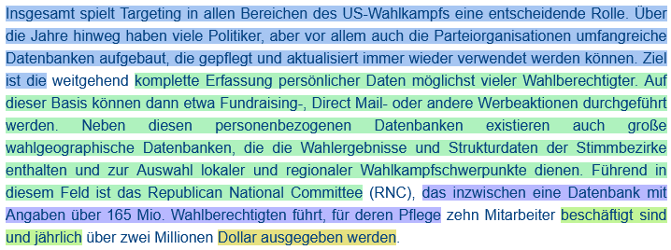  Voigt, Mario: „Rally the Faithful“ – Entscheidet die bessere Stammwählermobilisierung die amerikanische Präsidentschaftswahl? (22.07.2004), hier: S. 6, https://www.kas.de/documents/252038/253252/7_dokument_dok_pdf_5076_1.pdf | 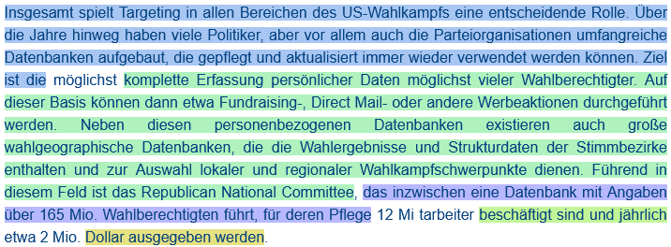  Brunner, Wolfram (2002): Wahlkampf in den USA (Zukunftsforum Politik, Nr. 38). Konrad-Adenauer-Stiftung e.V., hier: S. 24, https://www.kas.de/documents/252038/253252/7_dokument_dok_pdf_187_1.pdf/
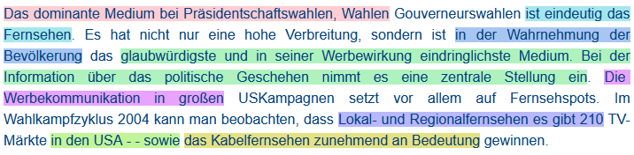  Voigt, Mario: „Rally the Faithful“ – Entscheidet die bessere Stammwählermobilisierung die amerikanische Präsidentschaftswahl? (22.07.2004), hier: S. 6, https://www.kas.de/documents/252038/253252/7_dokument_dok_pdf_5076_1.pdf | 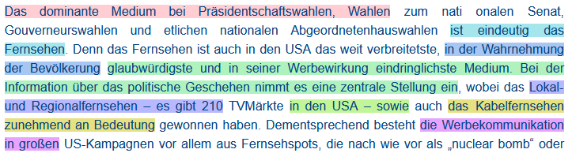  Brunner, Wolfram (2002): Wahlkampf in den USA (Zukunftsforum Politik, Nr. 38). Konrad-Adenauer-Stiftung e.V., hier: S. 41, https://www.kas.de/documents/252038/253252/7_dokument_dok_pdf_187_1.pdf/
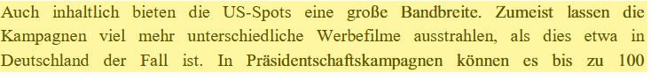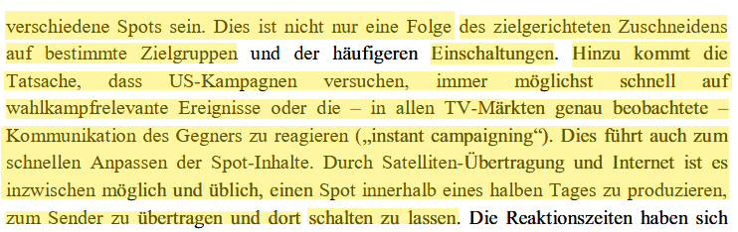  Voigt, Mario: „Rally the Faithful“ – Entscheidet die bessere Stammwählermobilisierung die amerikanische Präsidentschaftswahl? (22.07.2004), hier: S. 7-8, https://www.kas.de/documents/252038/253252/7_dokument_dok_pdf_5076_1.pdf | 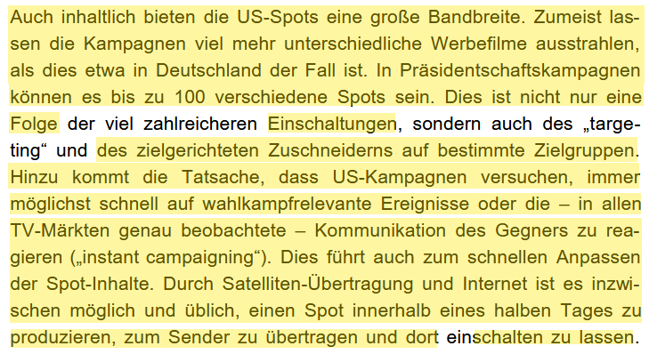  Brunner, Wolfram (2002): Wahlkampf in den USA (Zukunftsforum Politik, Nr. 38). Konrad-Adenauer-Stiftung e.V., hier: S. 44, https://www.kas.de/documents/252038/253252/7_dokument_dok_pdf_187_1.pdf/
Bush und Kerry werden bei ihren Wahlkampfauftritten ständig von eigenen Filmteams mit Digitalkamera begleitet und aufgenommen. Die Filme schickt man per Internet ins Wahlkampfhauptquartier und bearbeitet sie dort weiter. So können sie schon am Abend als Werbespot eingesetzt werden oder auf der Wahlkampfseite als „On the Road"-Film veröffentlicht werden.  Voigt, Mario: „Rally the Faithful“ – Entscheidet die bessere Stammwählermobilisierung die amerikanische Präsidentschaftswahl? (22.07.2004), hier: S. 8, https://www.kas.de/documents/252038/253252/7_dokument_dok_pdf_5076_1.pdf | So wurde etwa Bush bei seinen Wahlkampfauftritten ständig von einem eigenen Filmteam mit Digitalkamera begleitet und aufgenommen. Die Filme wurden dann per Internet ins Wahlkampfhauptquartier geschickt und dort bearbeitet, so dass sie schon am Abend als Werbespot einsetzbar waren.  Brunner, Wolfram (2002): Wahlkampf in den USA (Zukunftsforum Politik, Nr. 38). Konrad-Adenauer-Stiftung e.V., hier: S. 44, https://www.kas.de/documents/252038/253252/7_dokument_dok_pdf_187_1.pdf/
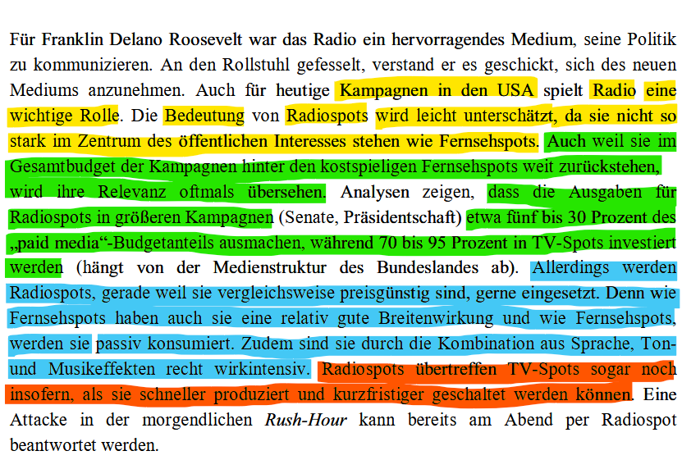  Voigt, Mario: „Rally the Faithful“ – Entscheidet die bessere Stammwählermobilisierung die amerikanische Präsidentschaftswahl? (22.07.2004), hier: S. 8, https://www.kas.de/documents/252038/253252/7_dokument_dok_pdf_5076_1.pdf | 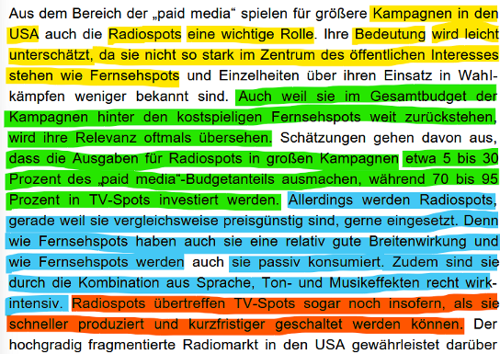  Brunner, Wolfram (2002): Wahlkampf in den USA (Zukunftsforum Politik, Nr. 38). Konrad-Adenauer-Stiftung e.V., hier: S. 48, https://www.kas.de/documents/252038/253252/7_dokument_dok_pdf_187_1.pdf/
Der hochgradig fragmentierte Radiomarkt in den USA gewährleistet darüber hinaus noch zielgruppenspezifischere „targeting"-Möglichkeiten als das Fernsehen.  Voigt, Mario: „Rally the Faithful“ – Entscheidet die bessere Stammwählermobilisierung die amerikanische Präsidentschaftswahl? (22.07.2004), hier: S. 8, https://www.kas.de/documents/252038/253252/7_dokument_dok_pdf_5076_1.pdf | Der hochgradig fragmentierte Radiomarkt in den USA gewährleistet darüber hinaus noch zielgruppenspezifischere „targeting"-Möglichkeiten als das Fernsehen.  Brunner, Wolfram (2002): Wahlkampf in den USA (Zukunftsforum Politik, Nr. 38). Konrad-Adenauer-Stiftung e.V., hier: S. 48, https://www.kas.de/documents/252038/253252/7_dokument_dok_pdf_187_1.pdf/
Radio ist ein gern genutztes Medium für negative campaigning; häufig in Verbindung mit Humor-Elementen. Negative Radiowerbung wirkt oftmals nicht so aggressiv wie negative Fernsehspots. Der große Nachteil von Radiospots ist freilich die Tatsache, dass Radio ein typisches Hintergrund-Medium ist und die Zuhörer in vielen Fällen nicht aufmerksam sind. Radiospots brauchen mithin eine längere Zeit bis sie Wirkung zeigen.  Voigt, Mario: „Rally the Faithful“ – Entscheidet die bessere Stammwählermobilisierung die amerikanische Präsidentschaftswahl? (22.07.2004), hier: S. 9, https://www.kas.de/documents/252038/253252/7_dokument_dok_pdf_5076_1.pdf | Radiospots werden gern auch für „negative campaigning“ – häufig in Verbindung mit Humor-Elementen – verwendet, weil negative Radiowerbung oftmals nicht so aggressiv wirkt wie negative Fernsehspots. Der große Nachteil von Radiospots ist freilich die Tatsache, dass Radio ein typisches Hintergrund-Medium ist und die Zuhörer in vielen Fällen nicht aufmerksam sind. Radiopots brauchen mithin eine längere Zeit bis sie Wirkung zeigen.  Brunner, Wolfram (2002): Wahlkampf in den USA (Zukunftsforum Politik, Nr. 38). Konrad-Adenauer-Stiftung e.V., hier: S. 48-49, https://www.kas.de/documents/252038/253252/7_dokument_dok_pdf_187_1.pdf/
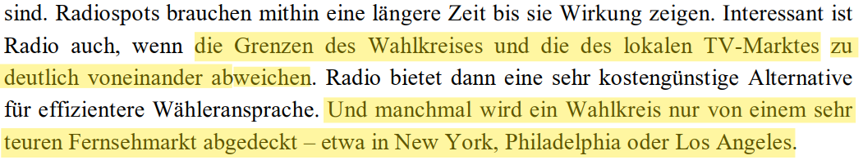  Voigt, Mario: „Rally the Faithful“ – Entscheidet die bessere Stammwählermobilisierung die amerikanische Präsidentschaftswahl? (22.07.2004), hier: S. 9, https://www.kas.de/documents/252038/253252/7_dokument_dok_pdf_5076_1.pdf | 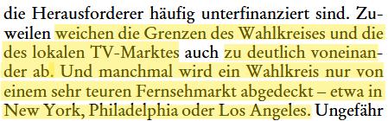  Brunner, Wolfram: Wahlkampf in den USA (30.08.2000), Auslandsinformationen der KAS, hier: S. 4, https://www.kas.de/c/document_library/get_file?uuid=77a8280a-8625-dbf9-32a0-ca35c3fcfcdc
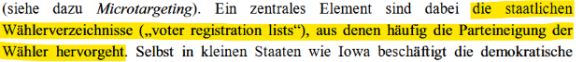  Voigt, Mario: „Rally the Faithful“ – Entscheidet die bessere Stammwählermobilisierung die amerikanische Präsidentschaftswahl? (22.07.2004), hier: S. 11, https://www.kas.de/documents/252038/253252/7_dokument_dok_pdf_5076_1.pdf | 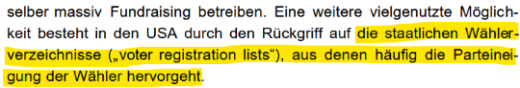  Brunner, Wolfram (2002): Wahlkampf in den USA (Zukunftsforum Politik, Nr. 38). Konrad-Adenauer-Stiftung e.V., hier: S. 12, https://www.kas.de/documents/252038/253252/7_dokument_dok_pdf_187_1.pdf/
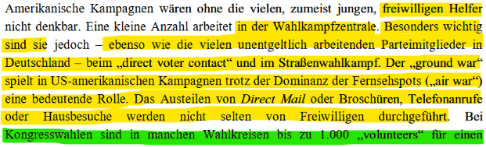  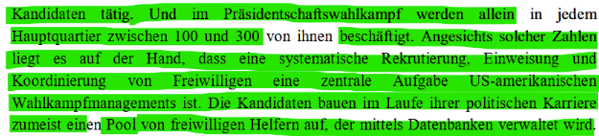  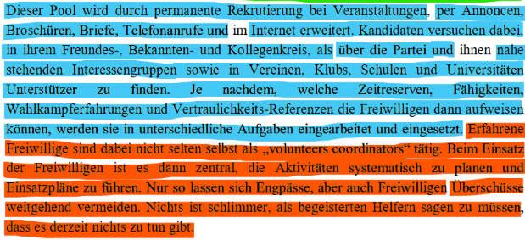  Voigt, Mario: „Rally the Faithful“ – Entscheidet die bessere Stammwählermobilisierung die amerikanische Präsidentschaftswahl? (22.07.2004), hier: S. 12-13, https://www.kas.de/documents/252038/253252/7_dokument_dok_pdf_5076_1.pdf | 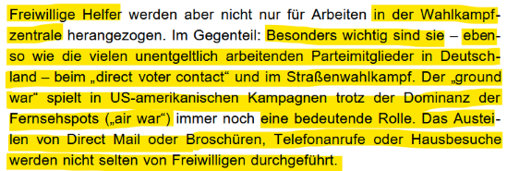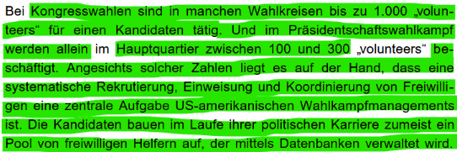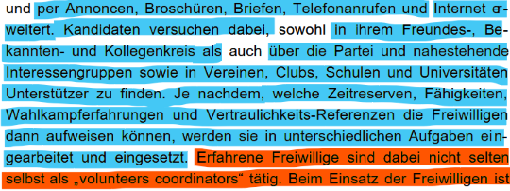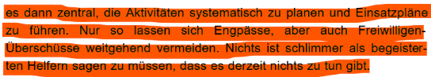  Brunner, Wolfram (2002): Wahlkampf in den USA (Zukunftsforum Politik, Nr. 38). Konrad-Adenauer-Stiftung e.V., hier: S. 19-20, https://www.kas.de/documents/252038/253252/7_dokument_dok_pdf_187_1.pdf/
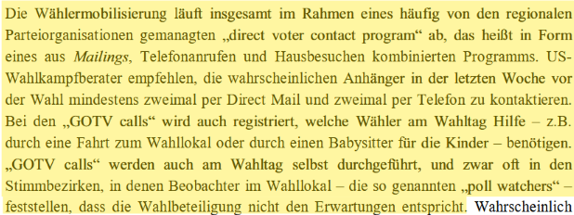  Voigt, Mario: „Rally the Faithful“ – Entscheidet die bessere Stammwählermobilisierung die amerikanische Präsidentschaftswahl? (22.07.2004), hier: S. 19, https://www.kas.de/documents/252038/253252/7_dokument_dok_pdf_5076_1.pdf | 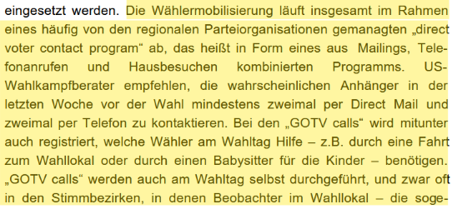  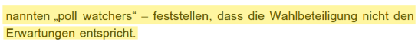  Brunner, Wolfram (2002): Wahlkampf in den USA (Zukunftsforum Politik, Nr. 38). Konrad-Adenauer-Stiftung e.V., hier: S. 53-54, https://www.kas.de/documents/252038/253252/7_dokument_dok_pdf_187_1.pdf/
DNC und RNC planen in den letzten Wochen vor der Präsidentschaftswahl 2004 jeweils zwischen 70-90 Mio. Direct Mail-Sendungen zu verschicken und etwa 50 bzw. 100 Mio. GOTV-Telefonanrufe durchzuführen.  Voigt, Mario: „Rally the Faithful“ – Entscheidet die bessere Stammwählermobilisierung die amerikanische Präsidentschaftswahl? (22.07.2004), hier: S. 20, https://www.kas.de/documents/252038/253252/7_dokument_dok_pdf_5076_1.pdf | So haben das DNC und das RNC in den letzten Wochen vor der Präsidentschaftswahl 2000 jeweils zwischen 50 und 70 Mio. Direct Mail-Sendungen verschickt und etwa 50 bzw. 100 Mio. GOTV-Telefonanrufe durchgeführt.  Brunner, Wolfram (2002): Wahlkampf in den USA (Zukunftsforum Politik, Nr. 38). Konrad-Adenauer-Stiftung e.V., hier: S. 50, https://www.kas.de/documents/252038/253252/7_dokument_dok_pdf_187_1.pdf/
Weiterhin gilt jedoch, dass es das traditionelle Massen-Werbemittel Fernsehen noch längst nicht ersetzen kann. Dennoch eignet es sich hervorragend für die Zielgruppenansprache und für spezifische Aufgaben.  Voigt, Mario: „Rally the Faithful“ – Entscheidet die bessere Stammwählermobilisierung die amerikanische Präsidentschaftswahl? (22.07.2004), hier: S. 20, https://www.kas.de/documents/252038/253252/7_dokument_dok_pdf_5076_1.pdf | Traditionelle Massen-Werbemittel kann es noch längst nicht ersetzen. Insofern sind die Kosten, die beim Online Campaigning entstehen, vorerst zusätzliche Belastungen. Allerdings kann konsequentes Online Fundraising ein Vielfaches der Unkosten wieder einspielen. Und das Internet eignet sich bereits jetzt hervorragend für die Zielgruppenansprache und für spezifische Aufgaben.  Brunner, Wolfram (2002): Wahlkampf in den USA (Zukunftsforum Politik, Nr. 38). Konrad-Adenauer-Stiftung e.V., hier: S. 91, https://www.kas.de/documents/252038/253252/7_dokument_dok_pdf_187_1.pdf/
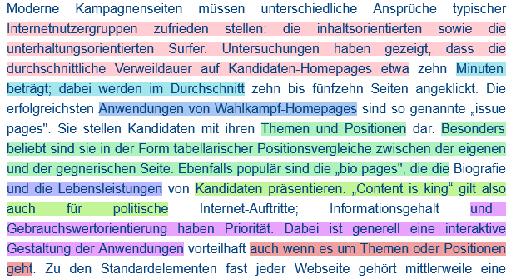  Voigt, Mario: „Rally the Faithful“ – Entscheidet die bessere Stammwählermobilisierung die amerikanische Präsidentschaftswahl? (22.07.2004), hier: S. 21, https://www.kas.de/documents/252038/253252/7_dokument_dok_pdf_5076_1.pdf | 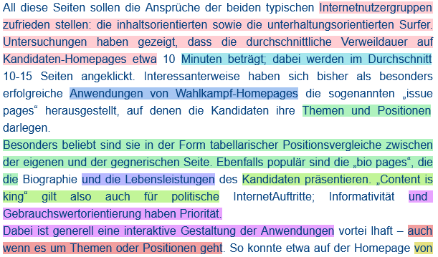  Brunner, Wolfram (2002): Wahlkampf in den USA (Zukunftsforum Politik, Nr. 38). Konrad-Adenauer-Stiftung e.V., hier: S. 83, https://www.kas.de/documents/252038/253252/7_dokument_dok_pdf_187_1.pdf/
Sonderseiten für bestimmte Gruppen (Kinder, Jungwähler, Senioren, ethnische Gruppen, etc.)  Voigt, Mario: „Rally the Faithful“ – Entscheidet die bessere Stammwählermobilisierung die amerikanische Präsidentschaftswahl? (22.07.2004), hier: S. 22, https://www.kas.de/documents/252038/253252/7_dokument_dok_pdf_5076_1.pdf | ggf. Sonderseiten für bestimmte Bevölkerungsgruppen zur Zielgruppenansprache (Kinder, Jugendliche, Studenten, Senioren, ethnische Gruppen, Bundesländer etc.)  Brunner, Wolfram (2002): Wahlkampf in den USA (Zukunftsforum Politik, Nr. 38). Konrad-Adenauer-Stiftung e.V., hier: S. 82, https://www.kas.de/documents/252038/253252/7_dokument_dok_pdf_187_1.pdf/
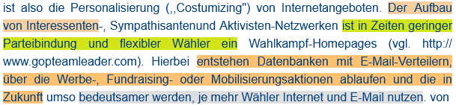  Voigt, Mario: „Rally the Faithful“ – Entscheidet die bessere Stammwählermobilisierung die amerikanische Präsidentschaftswahl? (22.07.2004), hier: S. 22, https://www.kas.de/documents/252038/253252/7_dokument_dok_pdf_5076_1.pdf | 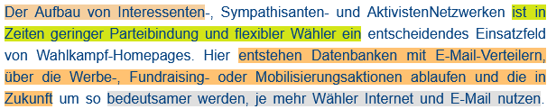  Brunner, Wolfram (2002): Wahlkampf in den USA (Zukunftsforum Politik, Nr. 38). Konrad-Adenauer-Stiftung e.V., hier: S. 84, https://www.kas.de/documents/252038/253252/7_dokument_dok_pdf_187_1.pdf/
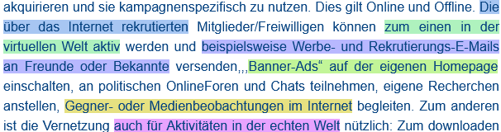  Voigt, Mario: „Rally the Faithful“ – Entscheidet die bessere Stammwählermobilisierung die amerikanische Präsidentschaftswahl? (22.07.2004), hier: S. 22, https://www.kas.de/documents/252038/253252/7_dokument_dok_pdf_5076_1.pdf | 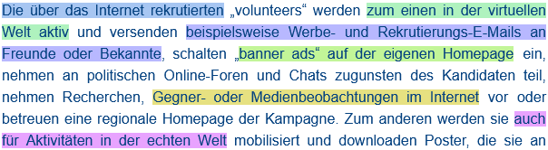  Brunner, Wolfram (2002): Wahlkampf in den USA (Zukunftsforum Politik, Nr. 38). Konrad-Adenauer-Stiftung e.V., hier: S. 86, https://www.kas.de/documents/252038/253252/7_dokument_dok_pdf_187_1.pdf/
Teilweise werden Telefon- oder Postaktionen durchgeführt, um an E-Mail-Adressen zu kommen. Auf jeder Wahlveranstaltung ist man offensiv darum bemüht, neue E-Mail-Adressen aufzunehmen bzw. die Internetangebote zu bewerben.  Voigt, Mario: „Rally the Faithful“ – Entscheidet die bessere Stammwählermobilisierung die amerikanische Präsidentschaftswahl?  (22.07.2004), hier: S. 23, https://www.kas.de/documents/252038/253252/7_dokument_dok_pdf_5076_1.pdf | Teilweise führen die Kampagnen auch eigens Telefonaktionen durch, um E-Mail-Adressen für den Verteiler zu sammeln. Ebenso ist man bei Wahlkampfveranstaltungen oder über Direct Mail darum bemüht, E-Mail-Adressen aufzunehmen.  Brunner, Wolfram (2002): Wahlkampf in den USA (Zukunftsforum Politik, Nr. 38). Konrad-Adenauer-Stiftung e.V., hier: S. 84, https://www.kas.de/documents/252038/253252/7_dokument_dok_pdf_187_1.pdf/
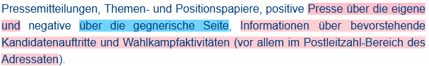  Voigt, Mario: „Rally the Faithful“ – Entscheidet die bessere Stammwählermobilisierung die amerikanische Präsidentschaftswahl? (22.07.2004), hier: S. 23, https://www.kas.de/documents/252038/253252/7_dokument_dok_pdf_5076_1.pdf | 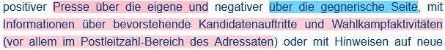  Brunner, Wolfram (2002): Wahlkampf in den USA (Zukunftsforum Politik, Nr. 38). Konrad-Adenauer-Stiftung e.V., hier: S. 85, https://www.kas.de/documents/252038/253252/7_dokument_dok_pdf_187_1.pdf/
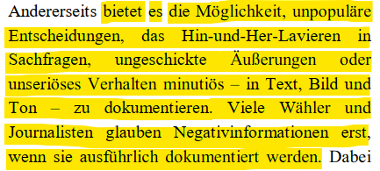  Voigt, Mario: „Rally the Faithful“ – Entscheidet die bessere Stammwählermobilisierung die amerikanische Präsidentschaftswahl? (22.07.2004), hier: S. 25, https://www.kas.de/documents/252038/253252/7_dokument_dok_pdf_5076_1.pdf | 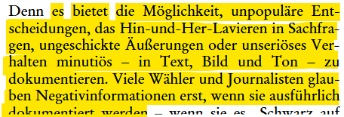  Brunner, Wolfram: Wahlkampf in den USA (30.08.2000), Auslandsinformationen der KAS, hier: S. 8, https://www.kas.de/c/document_library/get_file?uuid=77a8280a-8625-dbf9-32a0-ca35c3fcfcdc
Dabei wird häufig in herkömmlichen Werbemitteln – etwa in Fernsehspots – auf die ausführliche Dokumentation im Internet verwiesen.  Voigt, Mario: „Rally the Faithful“ – Entscheidet die bessere Stammwählermobilisierung die amerikanische Präsidentschaftswahl? (22.07.2004), hier: S. 25, https://www.kas.de/documents/252038/253252/7_dokument_dok_pdf_5076_1.pdf | Dabei wird häufig in herkömmlichen Werbemitteln – etwa in Fernsehspots – auf die ausführliche Dokumentation im Internet verwiesen.  Brunner, Wolfram (2002): Wahlkampf in den USA (Zukunftsforum Politik, Nr. 38). Konrad-Adenauer-Stiftung e.V., hier: S. 88, https://www.kas.de/documents/252038/253252/7_dokument_dok_pdf_187_1.pdf/
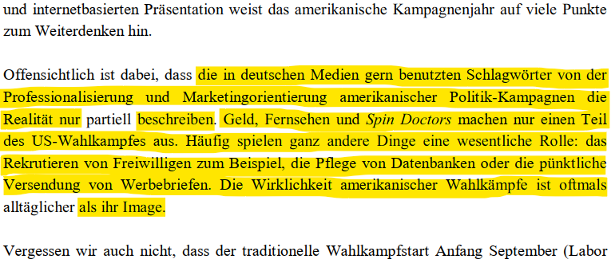  Voigt, Mario: „Rally the Faithful“ – Entscheidet die bessere Stammwählermobilisierung die amerikanische Präsidentschaftswahl? (22.07.2004), hier: S. 28, https://www.kas.de/documents/252038/253252/7_dokument_dok_pdf_5076_1.pdf | 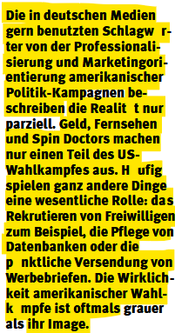  Brunner, Wolfram: Wahlkampf in den USA (30.08.2000), Auslandsinformationen der KAS, hier: S. 1, https://www.kas.de/c/document_library/get_file?uuid=77a8280a-8625-dbf9-32a0-ca35c3fcfcdc
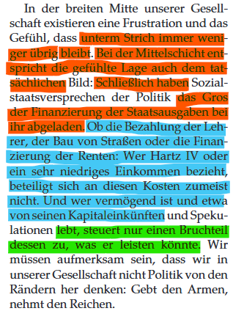  Voigt, Mario (2011): Die Volkspartei der Mitte. Suche nach den Kräften und Werten des Bewährten. In: Die Politische Meinung 56 (2011) 496, S. 21-25, hier: S. 24,  https://www.kas.de/de/web/die-politische-meinung/artikel/detail/-/content/die-volkspartei-der-mitte | 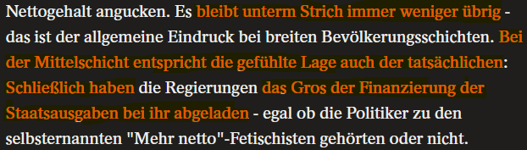  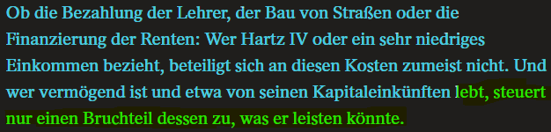  Böll, Sven: Verschont die Mittelschicht! (17.06.2010), Spiegel, https://www.spiegel.de/wirtschaft/soziales/spardebatte-verschont-die-mittelschicht-a-701207.html
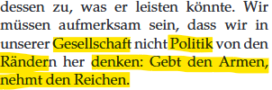  Voigt, Mario (2011): Die Volkspartei der Mitte. Suche nach den Kräften und Werten des Bewährten. In: Die Politische Meinung 56 (2011) 496, S. 21–25, hier: S. 24,  https://www.kas.de/de/web/die-politische-meinung/artikel/detail/-/content/die-volkspartei-der-mitte | 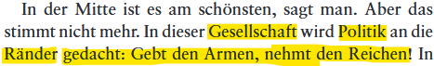  Beise, Marc (2009): Die Ausplünderung der Mitteschicht: Alternativen zur aktuellen Politik, DVA, https://medien.ubitweb.de/pdfzentrale/978/342/104/Leseprobe_l_9783421044204.pdf
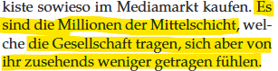  Voigt, Mario (2011): Die Volkspartei der Mitte. Suche nach den Kräften und Werten des Bewährten. In: Die Politische Meinung 56 (2011) 496, S. 21-25, hier: S. 24,  https://www.kas.de/de/web/die-politische-meinung/artikel/detail/-/content/die-volkspartei-der-mitte | Weimer, Wolfram: Wir sind dann mal fort (01.02.2008), Cicero (2008 später auch im Handelsblatt erschienen) http://web.archive.org/web/20080206080433/https:/www.cicero.de/259.php?kol_id=10532
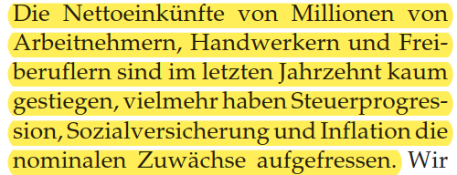  Voigt, Mario (2011): Die Volkspartei der Mitte. Suche nach den Kräften und Werten des Bewährten. In: Die Politische Meinung 56 (2011) 496, S. 21-25, hier: S. 24,  https://www.kas.de/de/web/die-politische-meinung/artikel/detail/-/content/die-volkspartei-der-mitte | 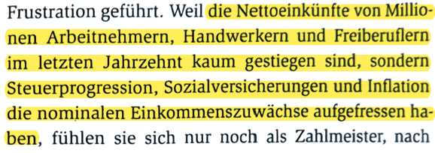  Metzger, Oswald (2009): Die verlogene Gesellschaft, Rowohlt, S. 33
While obviously, every campaign is unique, there are some basic principles that can be applied to any election campaign. This article …  Voigt, Mario: Is there a blueprint for victory? Campaign strategy and tactics in elections. In: D. Fabinić et al. (Hrsg.), Reconnecting with citizens – from values to big data: Communication of governments, the EU and political parties in times of populism and filter bubbles, Konrad-Adenauer-Stiftung, 2017, S. 157-173, hier: S. 157, https://www.kas.de/c/document_library/get_file?uuid=d69594ea-602c-98c1-d9dd-0ef4865a58fa& | While it is true that every campaign is unique, there are some basic principles that can be applied to any election campaign. This manual …  O'Day, J. Brian: Political Campaign Planning Manual: A Step by Step Guide to Winning Elections, National Democratic Institute for International Affairs, Washington, D.C., 2006, hier: S. 9, https://www.ndi.org/sites/default/files/Afgh-campaign-planning-manual-ENG.pdf
There is a ‘golden rule’ of campaign politics: A campaign must repeatedly communicate a persuasive message to voters.  Voigt, Mario: Is there a blueprint for victory? Campaign strategy and tactics in elections. In: D. Fabinić et al. (Hrsg.), Reconnecting with citizens – from values to big data: Communication of governments, the EU and political parties in times of populism and filter bubbles, Konrad-Adenauer-Stiftung, 2017, S. 157-173, hier: S. 159, https://www.kas.de/c/document_library/get_file?uuid=d69594ea-602c-98c1-d9dd-0ef4865a58fa& | All campaigns must repeatedly communicate a persuasive message to people who will vote. This is "the golden rule" of politics.  O'Day, J. Brian: Political Campaign Planning Manual: A Step by Step Guide to Winning Elections, National Democratic Institute for International Affairs, Washington, D.C., 2006, hier: S. 9, https://www.ndi.org/sites/default/files/Afgh-campaign-planning-manual-ENG.pdf
But before diving into it one must understand the basic question every election poses. The simple but tricky question is: Change or more of the same?  Voigt, Mario: Is there a blueprint for victory? Campaign strategy and tactics in elections. In: D. Fabinić et al. (Hrsg.), Reconnecting with citizens – from values to big data: Communication of governments, the EU and political parties in times of populism and filter bubbles, Konrad-Adenauer-Stiftung, 2017, S. 157-173, hier: S. 159, https://www.kas.de/c/document_library/get_file?uuid=d69594ea-602c-98c1-d9dd-0ef4865a58fa& | If, for example, Bill Clinton talked about health care reform, the question was “change or more of the same”? If Clinton talked about education, the economy, social welfare or anything else, the question was always the same, “change or more of the same”?  O'Day, J. Brian: Political Campaign Planning Manual: A Step by Step Guide to Winning Elections, National Democratic Institute for International Affairs, Washington, D.C., 2006, hier: S. 28, https://www.ndi.org/sites/default/files/Afgh-campaign-planning-manual-ENG.pdf
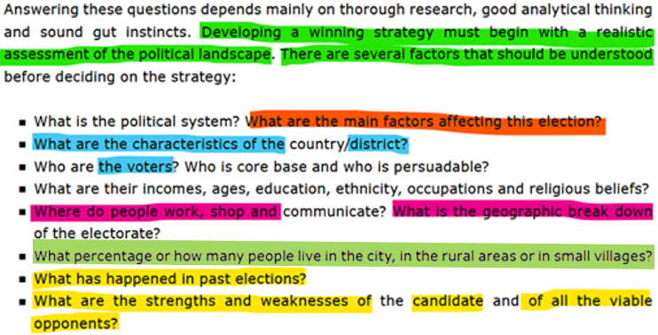  Voigt, Mario: Is there a blueprint for victory? Campaign strategy and tactics in elections. In: D. Fabinić et al. (Hrsg.), Reconnecting with citizens – from values to big data: Communication of governments, the EU and political parties in times of populism and filter bubbles, Konrad-Adenauer-Stiftung, 2017, S. 157-173, hier: S. 162, https://www.kas.de/c/document_library/get_file?uuid=d69594ea-602c-98c1-d9dd-0ef4865a58fa& | 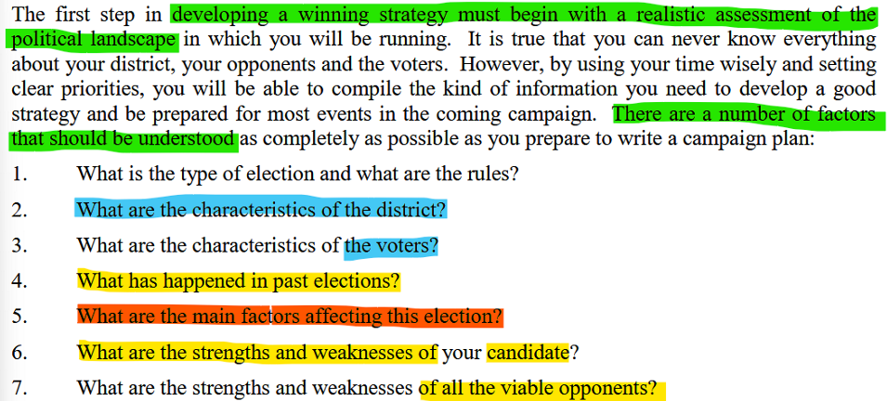  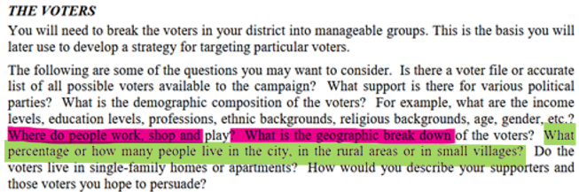  O'Day, J. Brian: Political Campaign Planning Manual: A Step by Step Guide to Winning Elections, National Democratic Institute for International Affairs, Washington, D.C., 2006, hier: S. 11-12, https://www.ndi.org/sites/default/files/Afgh-campaign-planning-manual-ENG.pdf
This simplification helps conceptualise strategy and to calculate how many votes or percent will be needed for victory and determining where these votes will come from.  Voigt, Mario: Is there a blueprint for victory? Campaign strategy and tactics in elections. In: D. Fabinić et al. (Hrsg.), Reconnecting with citizens – from values to big data: Communication of governments, the EU and political parties in times of populism and filter bubbles, Konrad-Adenauer-Stiftung, 2017, S. 157-173, hier: S. 162, https://www.kas.de/c/document_library/get_file?uuid=d69594ea-602c-98c1-d9dd-0ef4865a58fa& | Too often campaigns forget to calculate how many votes will be needed to guarantee victory and determining where these votes will come from.  O'Day, J. Brian: Political Campaign Planning Manual: A Step by Step Guide to Winning Elections, National Democratic Institute for International Affairs, Washington, D.C., 2006, hier: S. 15, https://www.ndi.org/sites/default/files/Afgh-campaign-planning-manual-ENG.pdf
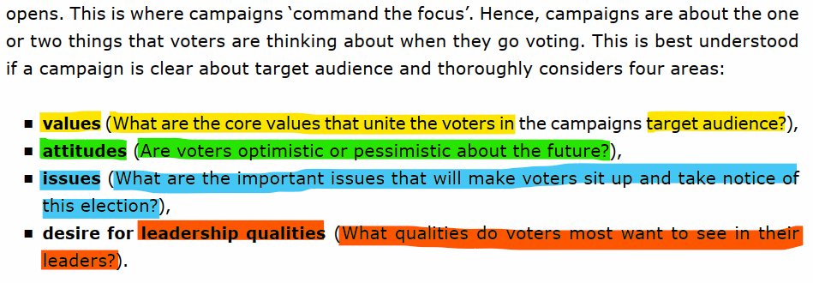  Voigt, Mario: Is there a blueprint for victory? Campaign strategy and tactics in elections. In: D. Fabinić et al. (Hrsg.), Reconnecting with citizens – from values to big data: Communication of governments, the EU and political parties in times of populism and filter bubbles, Konrad-Adenauer-Stiftung, 2017, S. 157-173, hier: S. 164, https://www.kas.de/c/document_library/get_file?uuid=d69594ea-602c-98c1-d9dd-0ef4865a58fa& | 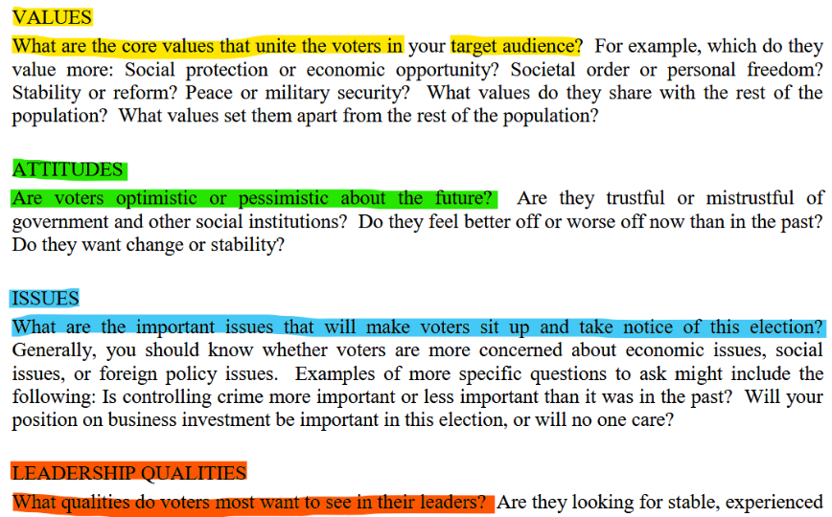  O'Day, J. Brian: Political Campaign Planning Manual: A Step by Step Guide to Winning Elections, National Democratic Institute for International Affairs, Washington, D.C., 2006, hier: S. 22, https://www.ndi.org/sites/default/files/Afgh-campaign-planning-manual-ENG.pdf
Depending on the size of the race; presidential or local; the type of analytics and research may vary. Running a local race, it is probably okay to ask the neighbours and friends. National campaigns all around the globe rely on scientific methods of obtaining data, such as political polling or focus groups.  Voigt, Mario: Is there a blueprint for victory? Campaign strategy and tactics in elections. In: D. Fabinić et al. (Hrsg.), Reconnecting with citizens – from values to big data: Communication of governments, the EU and political parties in times of populism and filter bubbles, Konrad-Adenauer-Stiftung, 2017, S. 157-173, hier: S. 164, https://www.kas.de/c/document_library/get_file?uuid=d69594ea-602c-98c1-d9dd-0ef4865a58fa& | In some cases, this type of research may benefit from more scientific methods of obtaining the data, such as political polling or focus groups. You will need to determine what resources are available to you and whether they are worth the expense of time and/or money. In small, local races paying for a poll could cost as much as the whole campaign and therefore should not be considered.  O'Day, J. Brian: Political Campaign Planning Manual: A Step by Step Guide to Winning Elections, National Democratic Institute for International Affairs, Washington, D.C., 2006, hier: S. 11, https://www.ndi.org/sites/default/files/Afgh-campaign-planning-manual-ENG.pdf
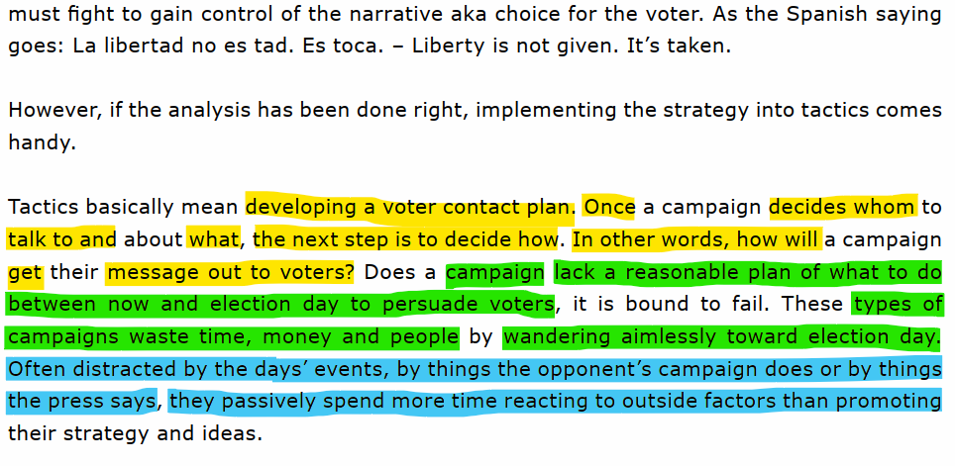  Voigt, Mario: Is there a blueprint for victory? Campaign strategy and tactics in elections. In: D. Fabinić et al. (Hrsg.), Reconnecting with citizens – from values to big data: Communication of governments, the EU and political parties in times of populism and filter bubbles, Konrad-Adenauer-Stiftung, 2017, S. 157-173, hier: S. 165, https://www.kas.de/c/document_library/get_file?uuid=d69594ea-602c-98c1-d9dd-0ef4865a58fa& | 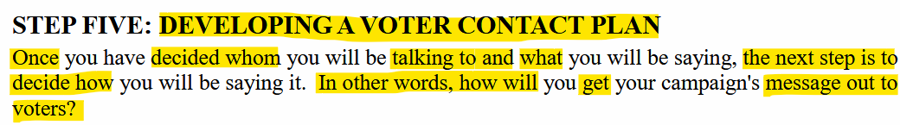  (S. 32)  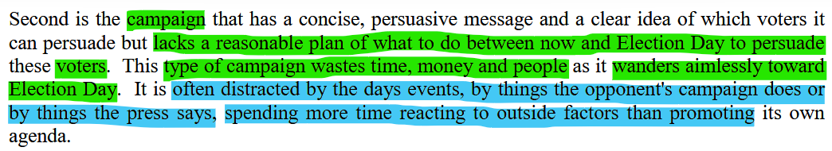  (S. 9)  O'Day, J. Brian: Political Campaign Planning Manual: A Step by Step Guide to Winning Elections, National Democratic Institute for International Affairs, Washington, D.C., 2006, hier: S. 9, 32, https://www.ndi.org/sites/default/files/Afgh-campaign-planning-manual-ENG.pdf
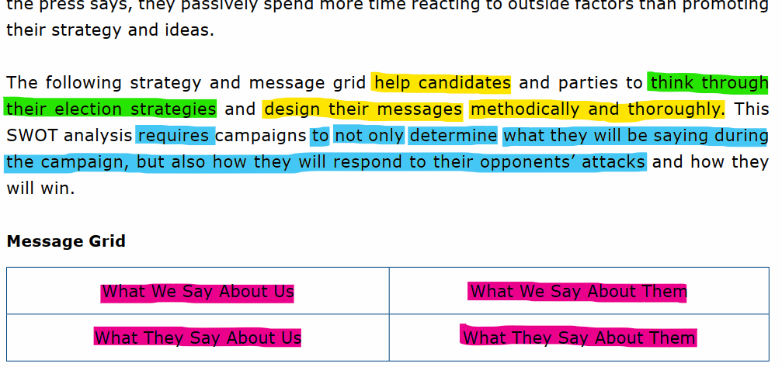  Voigt, Mario: Is there a blueprint for victory? Campaign strategy and tactics in elections. In: D. Fabinić et al. (Hrsg.), Reconnecting with citizens – from values to big data: Communication of governments, the EU and political parties in times of populism and filter bubbles, Konrad-Adenauer-Stiftung, 2017, S. 157-173, hier: S. 165, https://www.kas.de/c/document_library/get_file?uuid=d69594ea-602c-98c1-d9dd-0ef4865a58fa& | 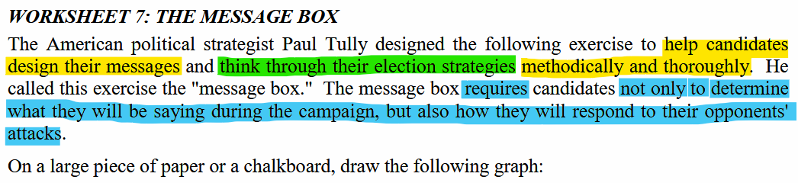  O'Day, J. Brian: Political Campaign Planning Manual: A Step by Step Guide to Winning Elections, National Democratic Institute for International Affairs, Washington, D.C., 2006, hier: S. 26-27, https://www.ndi.org/sites/default/files/Afgh-campaign-planning-manual-ENG.pdf
If done properly, the complete message grid should outline everything that could possibly be said during the election campaign.  Voigt, Mario: Is there a blueprint for victory? Campaign strategy and tactics in elections. In: D. Fabinić et al. (Hrsg.), Reconnecting with citizens – from values to big data: Communication of governments, the EU and political parties in times of populism and filter bubbles, Konrad-Adenauer-Stiftung, 2017, S. 157-173, hier: S. 166, https://www.kas.de/c/document_library/get_file?uuid=d69594ea-602c-98c1-d9dd-0ef4865a58fa& | If done correctly, the complete message box should outline everything that could possibly be said during the election campaign by both your candidate and all of your major opponents.  O'Day, J. Brian: Political Campaign Planning Manual: A Step by Step Guide to Winning Elections, National Democratic Institute for International Affairs, Washington, D.C., 2006, hier: S. 27, https://www.ndi.org/sites/default/files/Afgh-campaign-planning-manual-ENG.pdf
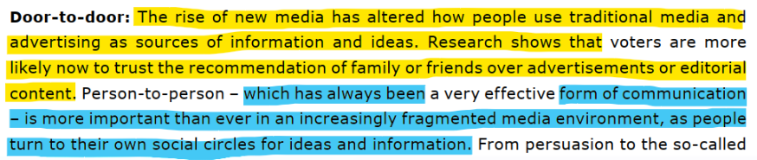  Voigt, Mario: Is there a blueprint for victory? Campaign strategy and tactics in elections. In: D. Fabinić et al. (Hrsg.), Reconnecting with citizens – from values to big data: Communication of governments, the EU and political parties in times of populism and filter bubbles, Konrad-Adenauer-Stiftung, 2017, S. 157-173, hier: S. 168, https://www.kas.de/c/document_library/get_file?uuid=d69594ea-602c-98c1-d9dd-0ef4865a58fa& | 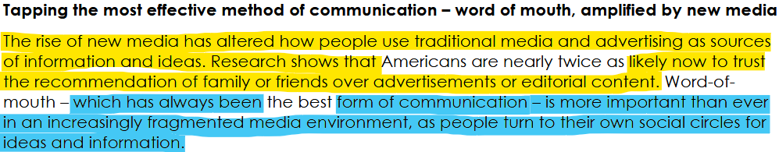  Cushman, Joy et al. (2012): Campaigning to Engage and Win: A Guide to Leading Electoral Campaigns. New Organizing Institute, hier: S. 16, https://www.influencewatch.org/app/uploads/2022/09/campaigning-to-engage-and-win-new-organizing-institute.pdf
The two Yale political scientists Donald P. Green and Alan S. Gerber produced with ‘Get Out the Vote’, a book which quantified the effect of voter contact tactics on GOTV. In a nutshell, the more personal the tactic, the more likely that tactic would produce a vote.  Voigt, Mario: Is there a blueprint for victory? Campaign strategy and tactics in elections. In: D. Fabinić et al. (Hrsg.), Reconnecting with citizens – from values to big data: Communication of governments, the EU and political parties in times of populism and filter bubbles, Konrad-Adenauer-Stiftung, 2017, S. 157-173, hier: S. 168, https://www.kas.de/c/document_library/get_file?uuid=d69594ea-602c-98c1-d9dd-0ef4865a58fa& | In 2000, Yale political scientists Donald P. Green and Alan S. Gerber produced Get Out the Vote!, a book which quantified the effect of voter contact tactics on GOTV. As predicted, the more personal the tactic, the more likely that tactic would produce a vote.  https://bpb-us-e1.wpmucdn.com/sites.suffolk.edu/dist/1/850/files/2015/01/DFA-Training-Field-Organizing-2aa6cyw.pdf (2015/01)
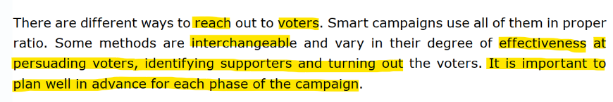  Voigt, Mario: Is there a blueprint for victory? Campaign strategy and tactics in elections. In: D. Fabinić et al. (Hrsg.), Reconnecting with citizens – from values to big data: Communication of governments, the EU and political parties in times of populism and filter bubbles, Konrad-Adenauer-Stiftung, 2017, S. 157-173, hier: S. 170, https://www.kas.de/c/document_library/get_file?uuid=d69594ea-602c-98c1-d9dd-0ef4865a58fa& | 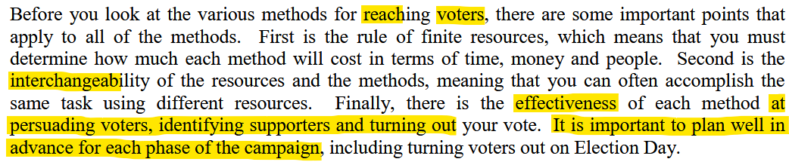  O'Day, J. Brian: Political Campaign Planning Manual: A Step by Step Guide to Winning Elections, National Democratic Institute for International Affairs, Washington, D.C., 2006, hier: S. 32, https://www.ndi.org/sites/default/files/Afgh-campaign-planning-manual-ENG.pdf
In this phase, a campaign builds its foundation, sets up basic administrative, finance and management systems, builds its leadership/campaign team, and develops the campaign narrative and strategy. Recently, campaigns have also tended to pay particularly attention to building and training volunteers.  Voigt, Mario: Is there a blueprint for victory? Campaign strategy and tactics in election. In: D. Fabinić et al. (Hrsg.), Reconnecting with citizens – from values to big data: Communication of governments, the EU and political parties in times of populism and filter bubbles, Konrad-Adenauer-Stiftung, 2017, S. 157-173, hier: S. 170, https://www.kas.de/c/document_library/get_file?uuid=d69594ea-602c-98c1-d9dd-0ef4865a58fa& | The first phase, “Building the Foundation,” is the period when you will set up basic administrative, finance and management systems, build your leadership team, and develop the campaign narrative and strategy. The second phase, “Engaging Supporters,” is a period when you will pay particular attention to building and developing your human capital to bring more resources to your campaign.  Cushman, Joy et al. (2012): Campaigning to Engage and Win: A Guide to Leading Electoral Campaigns. New Organizing Institute, hier: S. 13, https://www.influencewatch.org/app/uploads/2022/09/campaigning-to-engage-and-win-new-organizing-institute.pdf
But it is rather new, involving volunteers as early as possible in the campaign, focusing exclusively on engaging, motivating and training supporters in the early stage.  Voigt, Mario: Is there a blueprint for victory? Campaign strategy and tactics in elections. In: D. Fabinić et al. (Hrsg.), Reconnecting with citizens – from values to big data: Communication of governments, the EU and political parties in times of populism and filter bubbles, Konrad-Adenauer-Stiftung, 2017, S. 157-173, hier: S. 170, https://www.kas.de/c/document_library/get_file?uuid=d69594ea-602c-98c1-d9dd-0ef4865a58fa& | But because of the critical role of supporters and volunteers, the Engagement Campaign begins involving volunteers as early as possible in the campaign, focusing exclusively on engaging, motivating and training supporters in the early phases who can deliver the work it will take to win in later phases.  Cushman, Joy et al. (2012): Campaigning to Engage and Win: A Guide to Leading Electoral Campaigns. New Organizing Institute, hier: S. 12, https://www.influencewatch.org/app/uploads/2022/09/campaigning-to-engage-and-win-new-organizing-institute.pdf
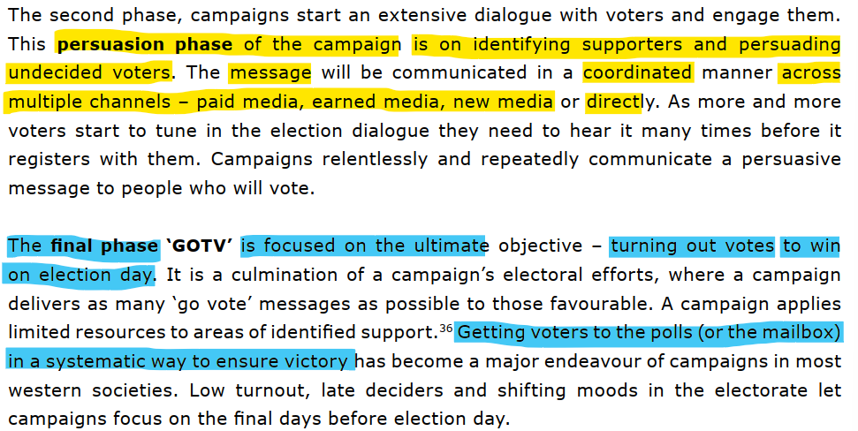  Voigt, Mario: Is there a blueprint for victory? Campaign strategy and tactics in elections. In: D. Fabinić et al. (Hrsg.), Reconnecting with citizens – from values to big data: Communication of governments, the EU and political parties in times of populism and filter bubbles, Konrad-Adenauer-Stiftung, 2017, S. 157-173, hier: S. 171, https://www.kas.de/c/document_library/get_file?uuid=d69594ea-602c-98c1-d9dd-0ef4865a58fa& | 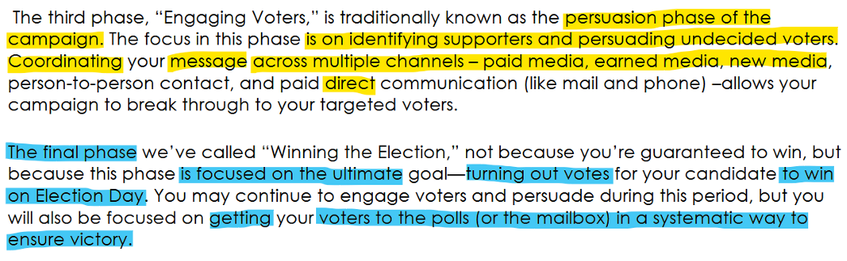  Cushman, Joy et al. (2012): Campaigning to Engage and Win: A Guide to Leading Electoral Campaigns. New Organizing Institute, hier: S. 13, https://www.influencewatch.org/app/uploads/2022/09/campaigning-to-engage-and-win-new-organizing-institute.pdf
As more and more voters start to tune in the election dialogue they need to hear it many times before it registers with them. Campaigns relentlessly and repeatedly communicate a persuasive message to people who will vote.  Voigt, Mario: Is there a blueprint for victory? Campaign strategy and tactics in elections. In: D. Fabinić et al. (Hrsg.), Reconnecting with citizens – from values to big data: Communication of governments, the EU and political parties in times of populism and filter bubbles, Konrad-Adenauer-Stiftung, 2017, S. 157-173, hier: S. 171, https://www.kas.de/c/document_library/get_file?uuid=d69594ea-602c-98c1-d9dd-0ef4865a58fa& | Voters need to know what your message is and they need to hear it many times for it to register with them. You must repeatedly communicate a persuasive message to people who will vote.  O'Day, J. Brian: Political Campaign Planning Manual: A Step by Step Guide to Winning Elections, National Democratic Institute for International Affairs, Washington, D.C., 2006, hier: S. 33, https://www.ndi.org/sites/default/files/Afgh-campaign-planning-manual-ENG.pdf
But the next campaign begins the day after the last election. Elected officials, potential candidates and political parties must view political campaigns as an ongoing, constant process.  Voigt, Mario: Is there a blueprint for victory? Campaign strategy and tactics in elections. In: D. Fabinić et al. (Hrsg.), Reconnecting with citizens – from values to big data: Communication of governments, the EU and political parties in times of populism and filter bubbles, Konrad-Adenauer-Stiftung, 2017, S. 157-173, hier: S. 172, https://www.kas.de/c/document_library/get_file?uuid=d69594ea-602c-98c1-d9dd-0ef4865a58fa& | Elected officials, potential candidates and political parties would benefit greatly if they would start viewing the political campaign as an ongoing, constant process. The next campaign begins the day after the last election.  O'Day, J. Brian: Political Campaign Planning Manual: A Step by Step Guide to Winning Elections, National Democratic Institute for International Affairs, Washington, D.C., 2006, hier: S. 55, https://www.ndi.org/sites/default/files/Afgh-campaign-planning-manual-ENG.pdf
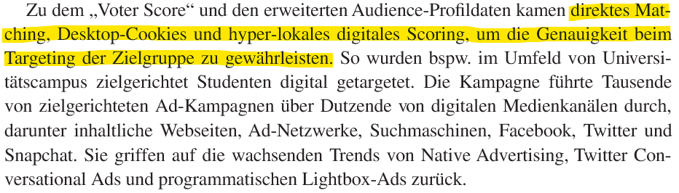  Voigt, Mario: Digital Trump-Card? Digitale Transformation in der Wähleransprache. In: C. Gärtner/C. Heinrich (Hrsg.), Fallstudien zur Digitalen Transformation, Springer/Gabler, S. 149-172. November 2018, hier: S. 162. | https://martech.org/digital-media-won-white-house-analog-audience
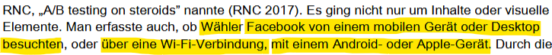  Voigt, Mario: Digital Trump-Card? Digitale Transformation in der Wähleransprache. In: C. Gärtner/C. Heinrich (Hrsg.), Fallstudien zur Digitalen Transformation, Springer/Gabler, S. 149-172. November 2018, hier: S. 162. | 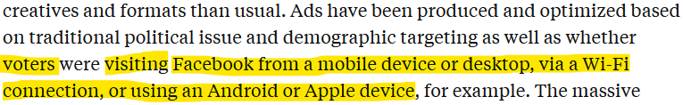  Kaye, Kate: Trump Camp and RNC Say This Facebook Ad Onslaught Was Risky (26.09.2016), Ad Age, https://web.archive.org/web/20160929134121/http://adage.com/article/campaign-trail/trump-camp-rnc-facebook-ad-onslaught-brought-donors/306003/
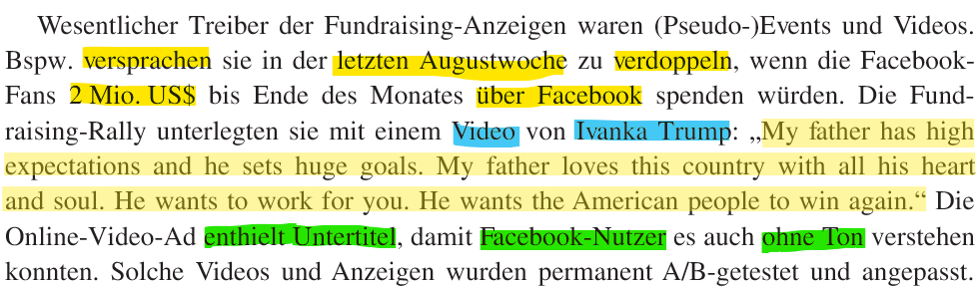  Voigt, Mario: Digital Trump-Card? Digitale Transformation in der Wähleransprache. In: C. Gärtner/C. Heinrich (Hrsg.), Fallstudien zur Digitalen Transformation, Springer/Gabler, S. 149-172. November 2018, hier: S. 164. | 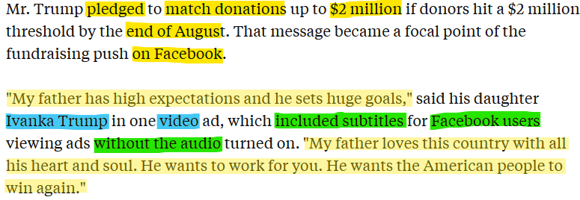  Kaye, Kate: Trump Camp and RNC Say This Facebook Ad Onslaught Was Risky (26.09.2016), Ad Age, https://web.archive.org/web/20160929134121/http://adage.com/article/campaign-trail/trump-camp-rnc-facebook-ad-onslaught-brought-donors/306003/


Privatdozent Mag. Dr. Stefan Weber

Salzburg, 27.08.24

Mitarbeit: N.N. Team Weber
Verwendete Software: Turnitin Originality, Google Translate, WCopyfind

